REPUBLICA DOMINICANA
Subdirección de Relaciones Públicas de la DIGEV de las Escs. Vocs. de las FF. AA. y de la P.N.
SANTO DOMINGO, D. N.

TODO POR LA PATRIA
30 septiembre 2022.-

DIGEV INAUGURA MODERNA EMISORA ONLINE 24/7 Y MODERNIZAN ÁREAS DE ARTES GRÁFICAS, HOTELERÍA Y TURISMO Y PABELLÓN DE OFICIALES Y ALISTADOS.
El acto de inauguración estuvo encabezado por ministro de Defensa, Teniente General ERD Carlos Luciano Díaz Morfa y el director general de la DIGEV, Mayor General ERD., Juan José Otaño Jiménez.
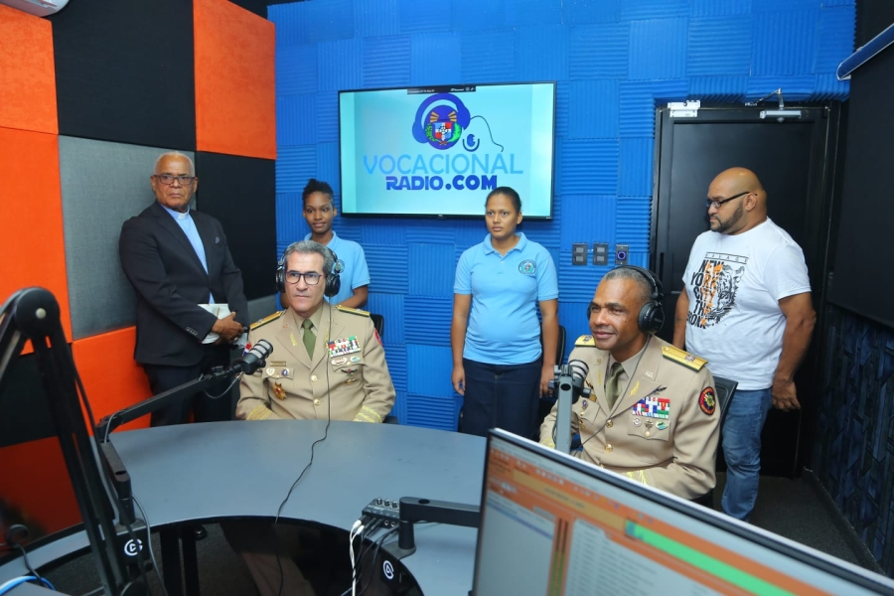
El Ministro de Defensa (MIDE), Teniente General ERD., Carlos Luciano Díaz Morfa, y el director general de las Escuelas Vocacionales de las Fuerzas Armadas y de la Policía Nacional (DIGEV), encabezaron hoy el acto de inauguración de una nueva estación de Radio Online denominada Vocacional Radio.Com.
La estación digital que servirá de órgano de difusión oficial de la DIGEV, tendrá una novedosa programación fundamentada en información, orientación, educación y entretenimiento, dirigida a la comunidad educativa técnico vocacional del país y el mundo.
La Vocacional Radio.Com estará dirigida y coordinada por el experimentado locutor Ross Peña, quien tiene más de 40 años de ejercicio en la locución nacional. La estación radial transmitirá en tiempo real audio y video las 24 horas del día, los siete días de la semana.
Mediante comunicado de prensa, la institución formativa indica que para conectarse por internet en la moderna estación radial que transmitirá desde sede central de la entidad, ubicada en la Escuela Vocacional del municipio Santo Domingo Este, el público podrá hacerlo a través de las plataformas digitales YouTube, Facebook, Twitter, accediendo a la dirección electrónica www. vocacionalradio.com.
Al dejar en el aire la referida emisora, el director general de la de las Escuelas Vocacionales, Mayor General ERD., Juan José Otaño Jiménez; informó que la programación incluirá, además, programas y secciones culturales, educativos, musicales y de orientación, con la participaran de profesionales de diferentes áreas del mundo académico del país.
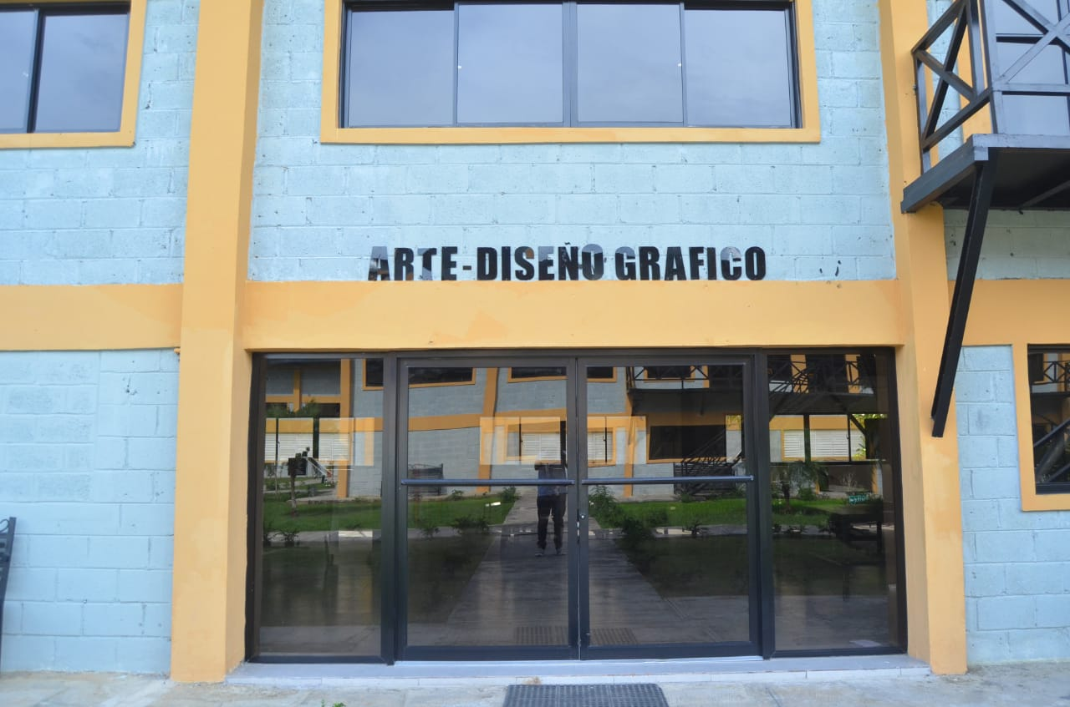
Indicó que una de las ideas fundamentales de la instalación de esta emisora es que sirva de plataforma a los estudiantes, profesores y colaboradores de la institución a nivel nacional, para que puedan difundir sus ideas, proyectos y acciones operativas e innovadoras realizadas en cada una de sus demarcaciones.
Al dejar en línea la emisora VocacionalRadio.com, el ministro de Defensa, Teniente General Carlos Luciano Díaz Morfa y el Mayor General Otaño Jiménez ERD., interactuaron unos minutos con parte de los estudiantes y personal de la emisora sobre la importancia del medio de comunicación y los beneficios que ofrecerá a la población en general.
Modernizan áreas.
Luego, el ministro de Defensa, Teniente General ERD, Carlos Luciano Díaz Morfa y el Mayor General ERD, Juan José Otaño Jiménez, dejaron totalmente remozadas y modernizadas las áreas del comedor de empleados, el pabellón de oficiales y alistados y los talleres de artes gráficas y hotelería turismo.
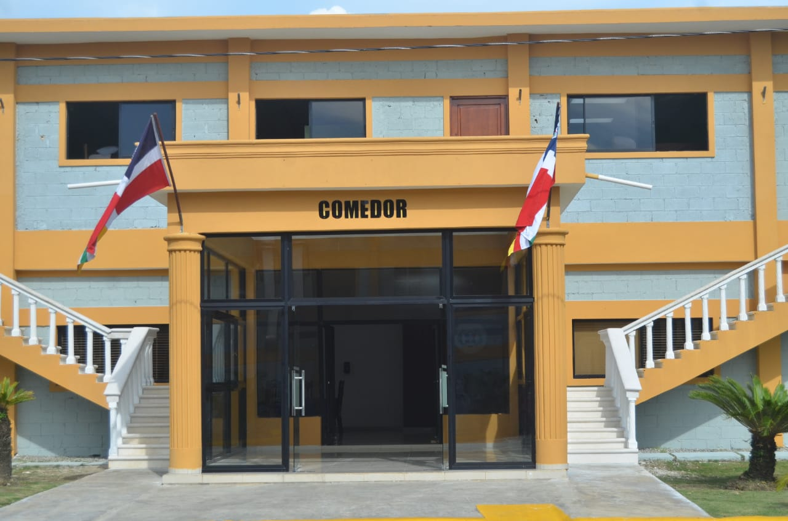
El Mayor General ERD; Otaño Jiménez, al hacer un recorrido por las distintas áreas remozadas y equipadas con modernos equipos tecnológicos y mobiliarios, indicó que esas acciones forman parte de las estrategias de modernización, innovación e inclusión social que lleva a cabo la actual gestión por instrucciones del Presidente Luis Abinader y el Ministro de Defensa, Teniente General ERD, Carlos Luciano Díaz Morfa.

SUB-DIRECCION DE RELACIONESPUBLICAS
05/10/2022.

